БКМ – Битумно-Каучуковая Мастика
ТУ 23.99.12-001-06218289-2017
Расход для устройства мастичной кровли – 3,8-5,7 кг/м²; для устройства гидроизоляции - 2,5 - 3,5 кг/ м²

Назначение материала:
Мастика битумно-каучуковая предназначена для устройства мастичных и ремонта всех видов кровель, гидроизоляционной защиты строительных конструкций (фундаментов, подвалов, свай, и других объектов, заглубляемых в землю или контактирующих с влажной средой), гидроизоляционной и антикоррозионной обработки металлических поверхностей, в том числе труб, кузовов автомобилей.
Описание материала:
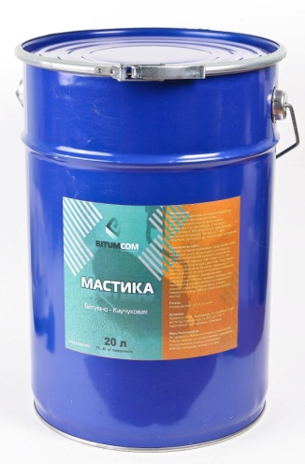
Мастика битумно-каучуковая холодного применения представляет собой однородную массу черного цвета полужидкой консистенции, состоящую из битумов, синтетических каучуков, наполнителей и растворителей. Не требует дополнительного разогрева. Перед применением перемешивается. При необходимости разбавляется органическими растворителями. Покрытия на её основе обладают высокой эластичностью, прочностью сцепления с основанием, теплостойкостью, устойчивостью к воздействию влаги.
Способ применения :
Мастику наносят на сухую и очищенную поверхность кистями или наливом с разравниванием специальными гребками, валиком, шпателем. При приклеивании стройматериалов на поверхности с уклоном, необходимо выдерживать клеящие поверхности между собой до полного высыхания мастики.
Хранение:
Хранить в сухом ,защищенном от света месте про температуре от -20 С до +30 С. Гарантийный срок хранения -12 месяцев

Основные физико-химические характеристики :.
Наименование показателя | Значение
Прочность сцепления с основанием, МПа, не менее:  -с бетоном  - с металлом | 0,6  0,9
Прочность сцепления между слоями, МПа, не менее:  - рулонный материал – рулонный материал  - рулонный материал – бетон | 0,3  0,4
Прочность на сдвиг клеевого соединения, кН/м, не менее | 4
Условная прочность, МПа, не менее | 1
Относительное удлинение при разрыве, %, не менее | 300
Водопоглощение в течение 24 ч, % по массе, не менее | 0,4
Массовая доля не летучих веществ | 50
Теплостойкость, ⁰C, не ниже | 110
Гибкость на брусе радиусом 5,0±0,2 мм при температуре - 5⁰С | трещин нет
Водонепроницаемость в течение 24 ч при давлении 0,1 МПа | выдерживает
.
Меры безопасности :
Не применять вблизи источников открытого огня. Работы проводить в хорошо проветриваемом помещении. Избегать попадания в глаза.

